8.2. Приглашение на спортивные мероприятия

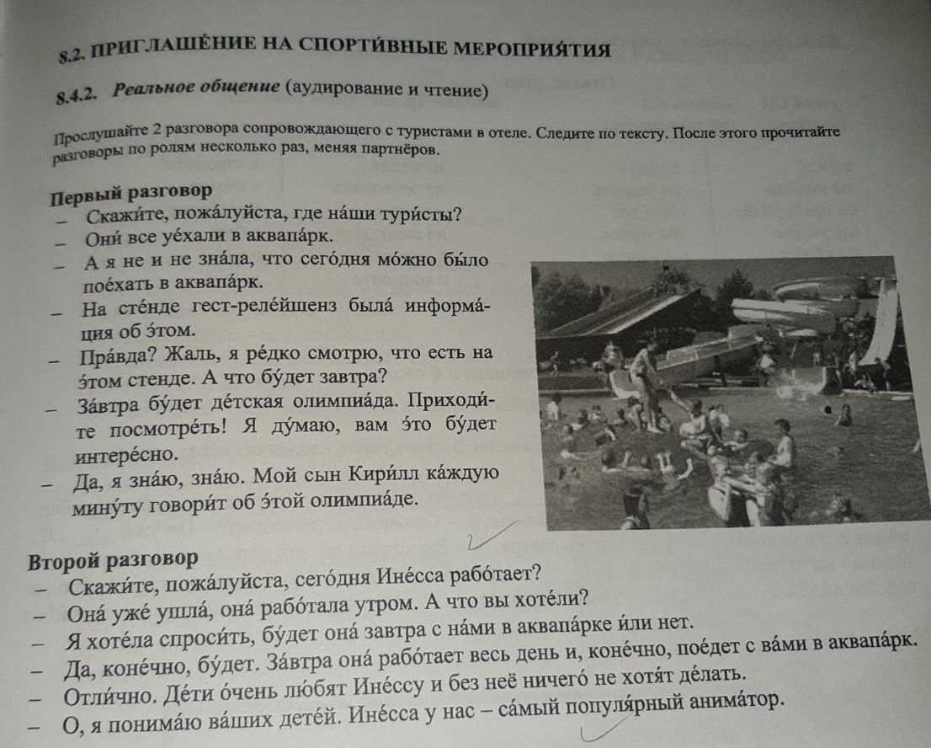

Лексика:

уехать - отићи
правда – истина, стварно
жаль - штета
редко - ретко
олипиада – такмичње
уже – већ
утром - ујутро
весь день – цео дан
конечно - наравно
ничего - ништа
понимать - разумети
популярный – популарни

Вопросы к тексту:

- Куда уехали туристы?
- Где информация, куда можно поехать?
- Куда можно пойти завтра?
- Кто самый популярный аниматор в комплексе?
- Когда работала Инесса?
- Что Инесса будет делать завтра?

